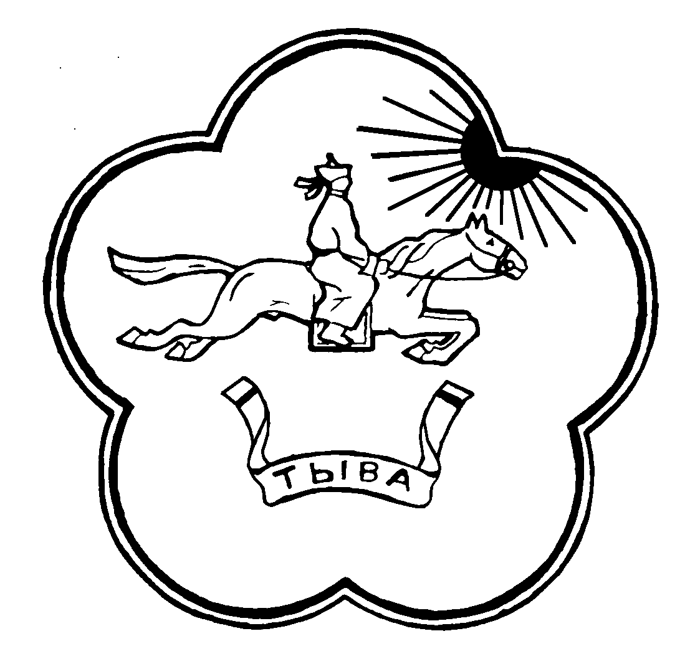
АГЕНТСТВО ПО ДЕЛАМ НАЦИОНАЛЬНОСТЕЙ РЕСПУБЛИКИ ТЫВА

ТЫВА РЕСПУБЛИКАНЫН НАЦИОНАЛ ХЕРЕКТЕР ТАЛАЗЫ – БИЛЕ АГЕНТИЛЕЛИ

П Р И К А З

г. Кызыл
«____» марта 2020 года №_____

В соответствии с постановлением Главного государственного санитарного врача Российской Федерации от 24 января 2020 г. №2 «О дополнительных мерах по недопущению завоза и распространения новой коронавирусной инфекции, вызванной 2019-nCoV», распоряжением Правительства Республики Тыва от 16 марта 2020 г. №88-р «О введении режима повышенной готовности на территории Республики Тыва по предотвращению завоза и распространения коронавирусной инфекции, вызванной 2019-nCoV», приказываю:

- С 16 марта по 30 апреля 2020 г. объявить ограничения по:
- личному приёму граждан;
- личным выездам за пределы республики;
- обеспечению ежедневной уборки, дезинфекции помещения (каждые 2 -3 часа);
- обеспечению контроля температуры тела работника до начала рабочего времени;
- обеспечению сотрудников средствами индивидуальной личной защиты (маски, перчатки), иметь необходимый запас;
- обеспечению контроля по регулярному проветриванию рабочих помещений (каждые 2 - 3 часа).
- обеспечению ежедневной работы дезинфекционных препаратов (не менее 2 раз в день).
2. Сотрудникам Агентства соблюдать меры профилактики в рабочие и выходные дни.
3. ГАУ «Центр русской культуры» Республики Тыва (Краснопивцева Т.В, Капустина Т.А) ввести запрет на проведение культурно-массовых мероприятий до завершения периода ограничительных мероприятий, вызванных распространением коронавирусной инфекции.
4.Контроль за исполнение данного приказа возложить на заместителя директора Опай-оол Р.В.

Директор Агентства Г.Ф. Кочергина

